ÍNDICE

* P.3 - Árbol para la aplicación movil y logo.
* P.4-5 - Inicio y menú NAV.
* P.6 - Configuracion de la apuesta.
* P.7 - Página de mensajes.
* P.8 - Página de ayuda.
* P.9 - Inicio de sesión y crear cuenta.
* P.10 - Sección de quienes somos.
* P.11 - Árbol de panel de adminsitrador.
* P.12 - Inicio de sesion y opciones de administrador.
* P.13 - Administrar usuarios y eventos.
* P.14 - Administrar mensajes y fotos.

**(ÁRBOL PARA LA APLICACIÓN MOVIL)**

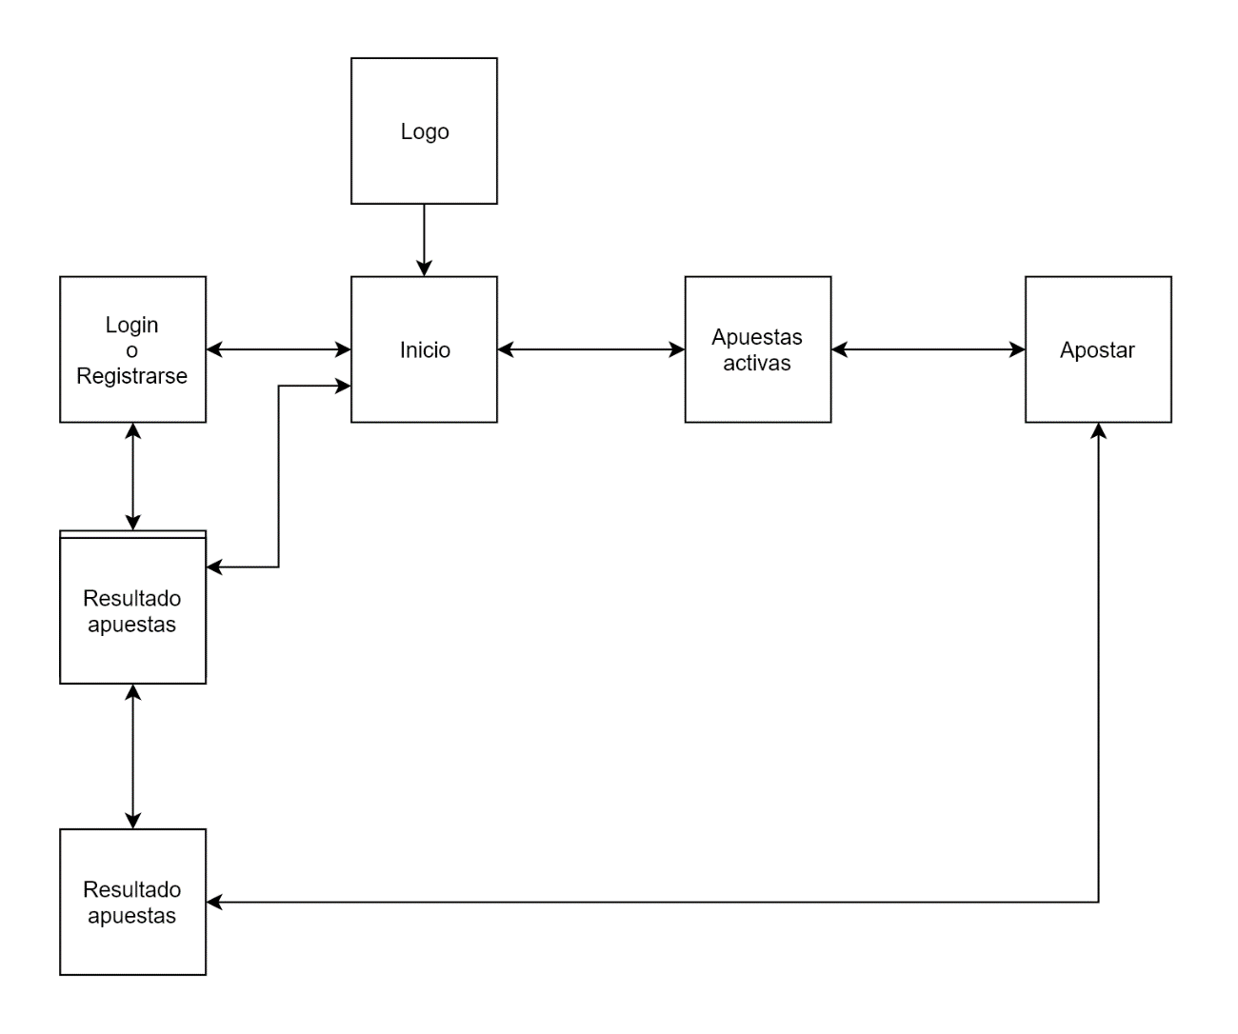

-Cuando entremos a la aplicación lo que nos encontraremos primero que todo es con el logotipo de la aplicación:

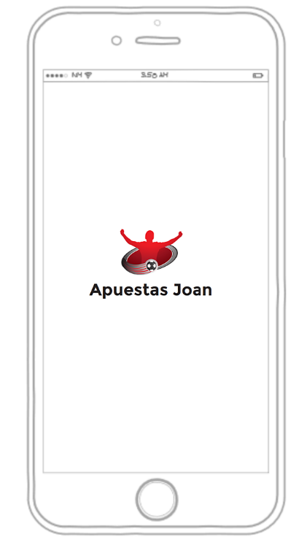

-La siguiente página que nos mostrará será la de inicio donde podremos tener diferentes detalles, primero nos encontraremos con un slider con diferentes imágenes deportivas para dar ambiente a la aplicación, con colores rojos que incitan a la competición.

-He decidido debajo del slider mostrar que apuestas están disponibles en ese momento, dado que lo que nos interesa es poder ver las apuestas que están disponibles en este momento, no en eventos pasados.

-Debajo del todo tendremos un pequeño menú estático donde podremos ir directamente a todas las secciones mas importantes de la aplicación **(inicio, mensajes, perfil, apuestas en directo y un “quienes somos”).**

-En el **“nav”** nos encontraremos con el logo, un menú desplegable donde podremos ir a “ayuda”, “términos y licencias”, “versión de la aplicación”, y las demás secciones de la aplicación en todo momento.

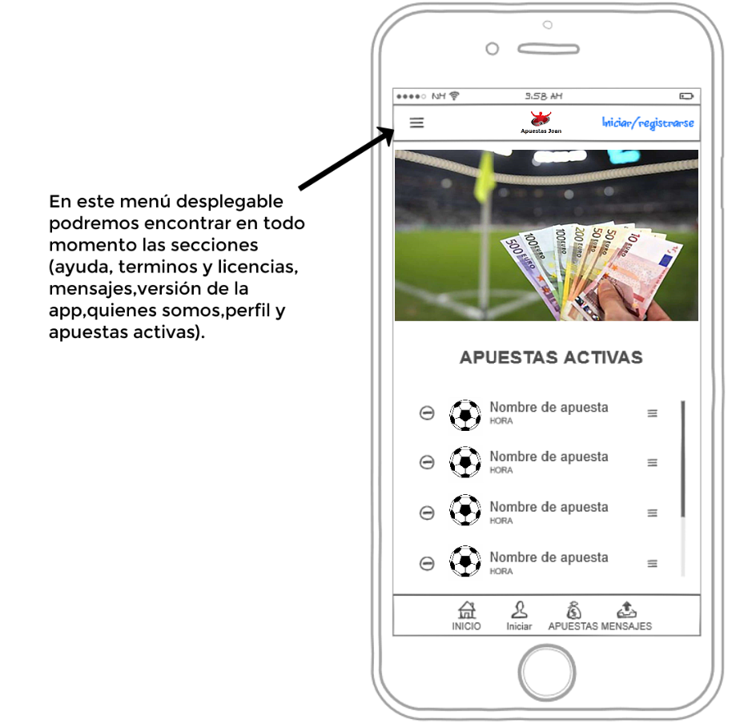

-Ahora voy a mostrar como seria el menú desplegable en todas las páginas, dado que el menú es siempre estático como el nav, ahí pongo como ejemplo algunas de las secciones a las que podríamos acceder.

-Las secciones más importantes me gustaría que se repitiesen en todos los menús para que así el usuario no pierda tiempo buscándolas, en el menú desplegable me gustaría poner también un acceso a tus datos como usuario.

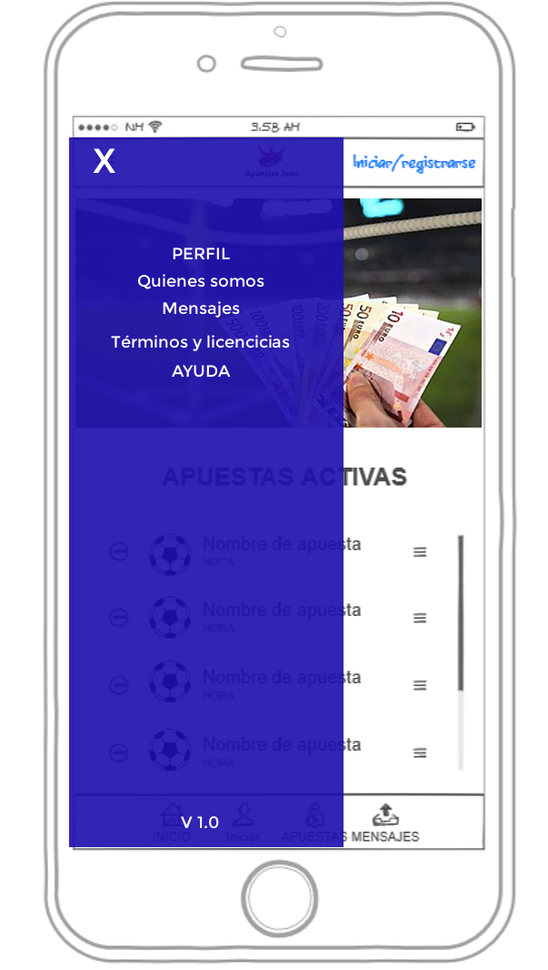

-Una vez entremos en cada apuesta nos saldrá una página que nos mostrará los datos de la apuesta, a quien queremos apostar y cuanta cantidad, para ello tenemos la vista mensajes la cual nos dará una notificación cada vez que finalice una apuesta (por eso la he puesto debajo, para que nunca nos pasemos por alto un mensaje).

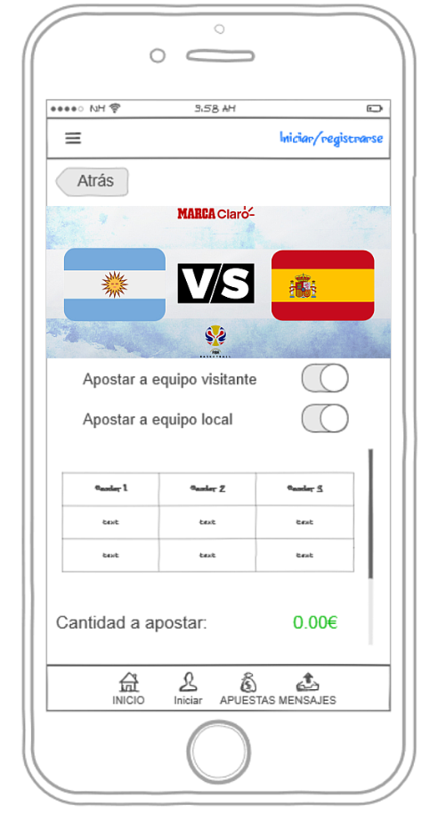

-Una vez has realizado las apuestas puedes ir a la sección de mensajes donde te informarán el resultado de tu apuesta, cuando realices una te enviaran un mensaje y también cuando ha finalizado con el resultado pertinente; así seria la sección de mensajes:

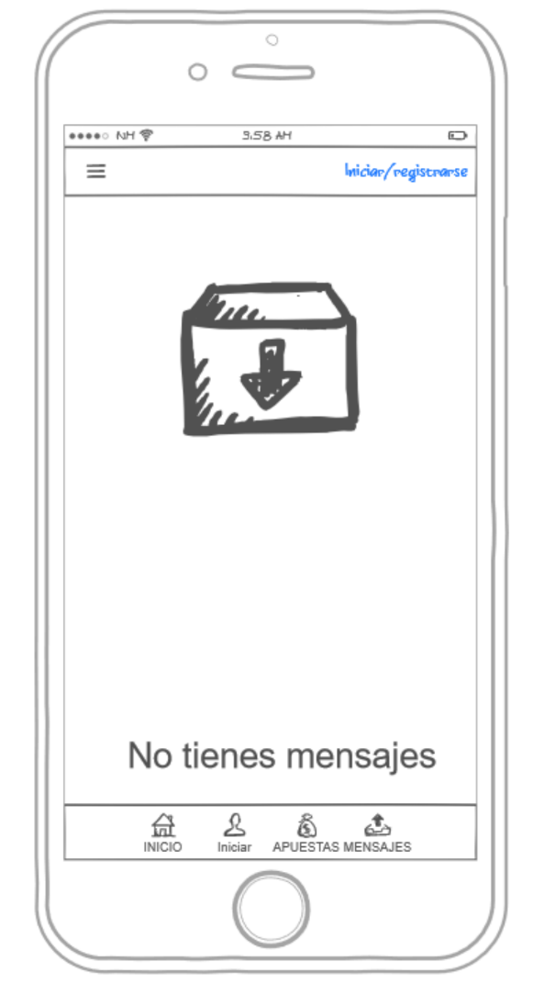

-Si necesitamos ayuda o tenemos algún problema podremos ir desde el menú desplegable a la sección ayuda, donde nos saldrá un formulario para contactar con el soporte técnico el cual cuando nos contesten aparecerá el mensaje también en la bandeja de entrada de la página “Mensajes”

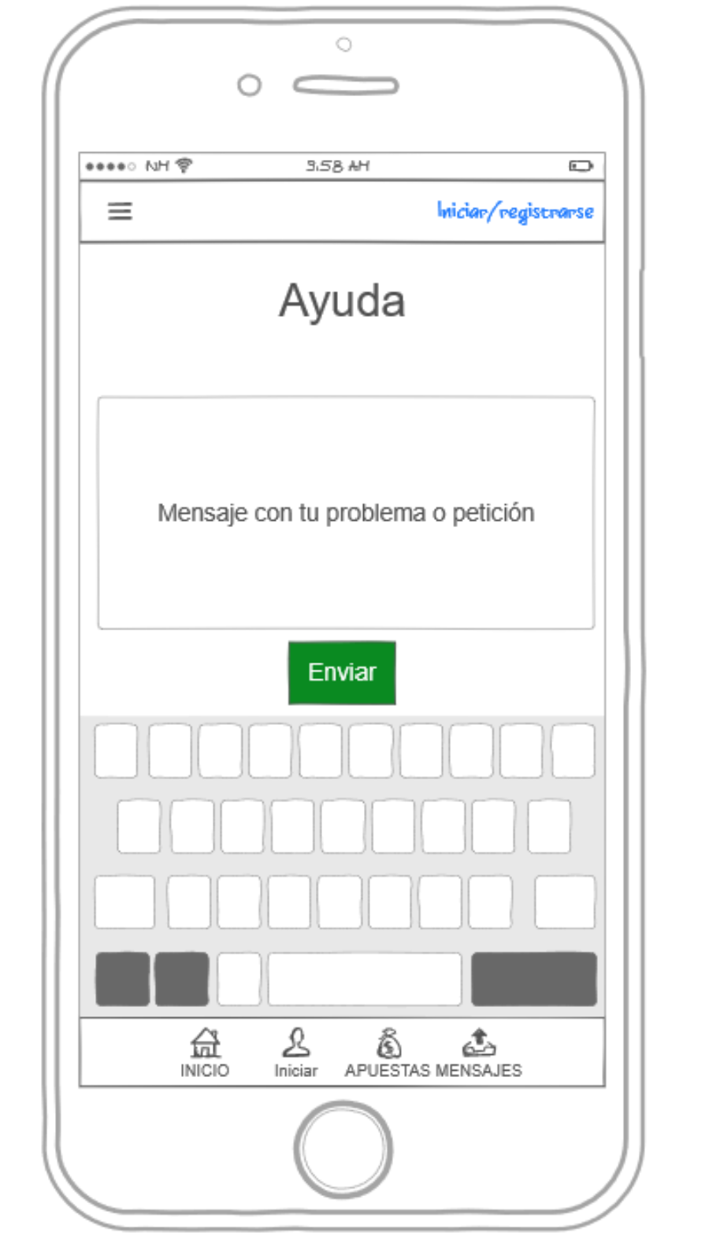

-En el apartado de inicio de sesión me gustaría hacer un pequeño inciso, me gustaría implementar (si el tiempo lo permite) poder acceder vía Google+ o Facebook, lo que si tendremos es la opción de crear nuestra cuenta, con una foto y nuestro email, iniciar sesión y también la opción de entrar como invitado, porque no todo el mundo va a entrar a la aplicación para apostar:

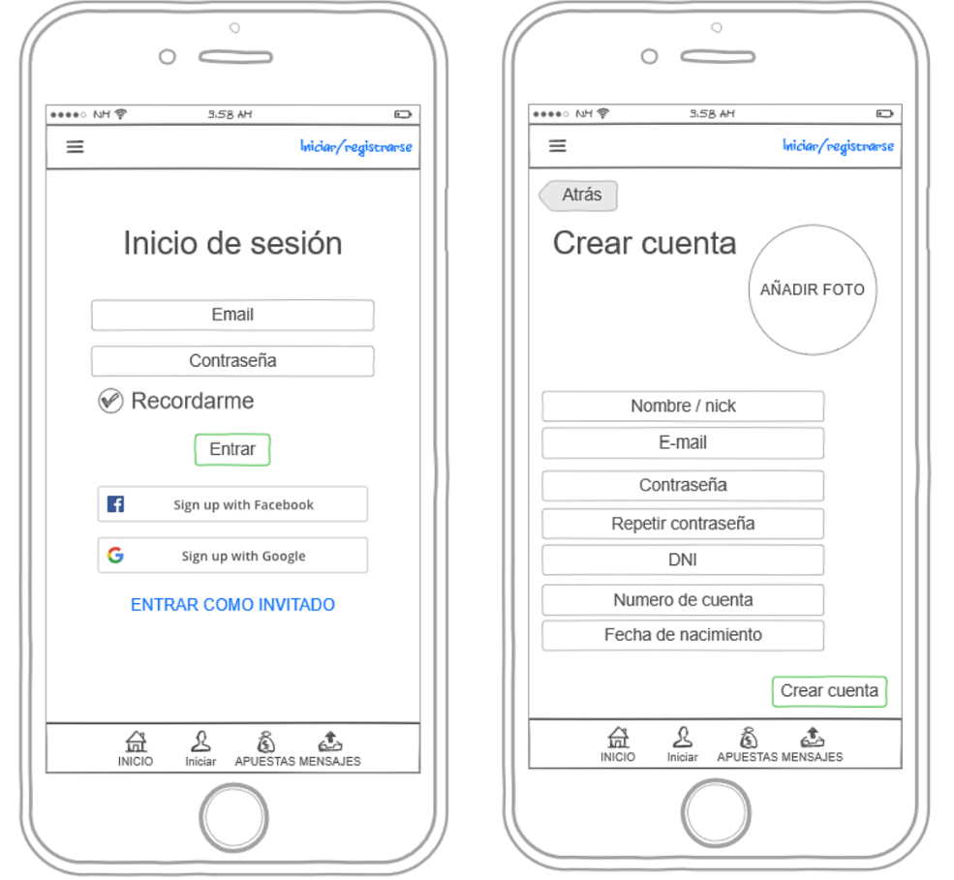

-También veo apropiado poner un apartado en el que diga un poco de información sobre el creador de la web o la organización, así como información de la versión de la aplicación o los “sponsors” de la misma.

-Dado que parte del éxito de una aplicación o de una web es su credibilidad y hay mucha gente que antes de poner datos bancarios quiere asegurarse de que la aplicación no es fraudulenta, de ahí el que añada también el apartado “términos y licencias” en el menú desplegable.

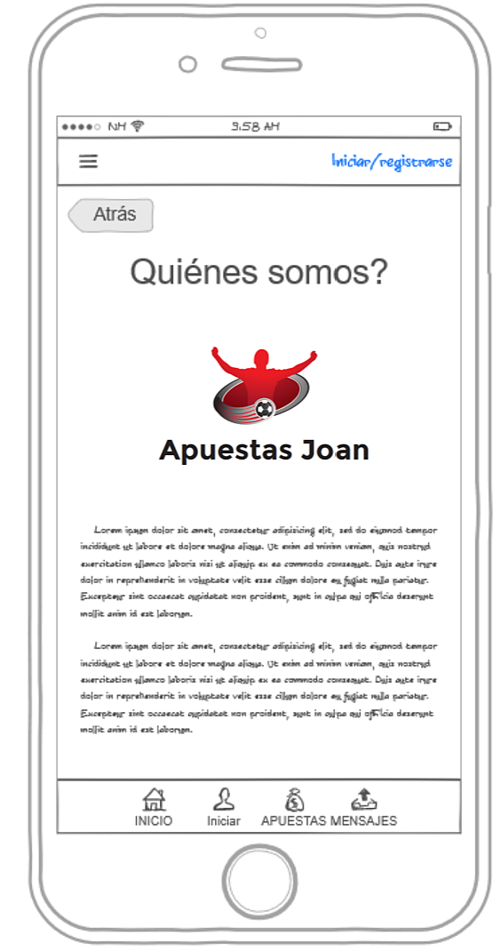

**(ÁRBOL PARA LA APLICACIÓN ESCRITORIO)**

-En este apartado lo he querido hacer lo mas sencillo posible, es decir, el usuario administrador inicia sesión donde tendrá un panel en el que puede hacer 4 cosas.

1. Ir a “**usuarios**” donde podrá gestionar las cuentas de usuarios, modificar y eliminar parámetros.
2. **Eventos**, donde podrá eliminar las apuestas pasadas, poner apuestas nuevas en curso, modificar parámetros de las apuestas…. Etc.
3. **Mensajes**: Donde podrá contestar a los mensajes de incidencias o mensajes de peticiones de los clientes, porque si una persona no puede entrar a su cuenta porque se ha olvidado la contraseña puede escribir a “ayuda” diciendo ese error y desde aquí poder solucionarlo.
4. **Fotos inicio**, donde podrá cambiar las fotos de los sliders, porque esas fotos pueden tener promociones o publicidad sobre algún evento próximo o en curso.

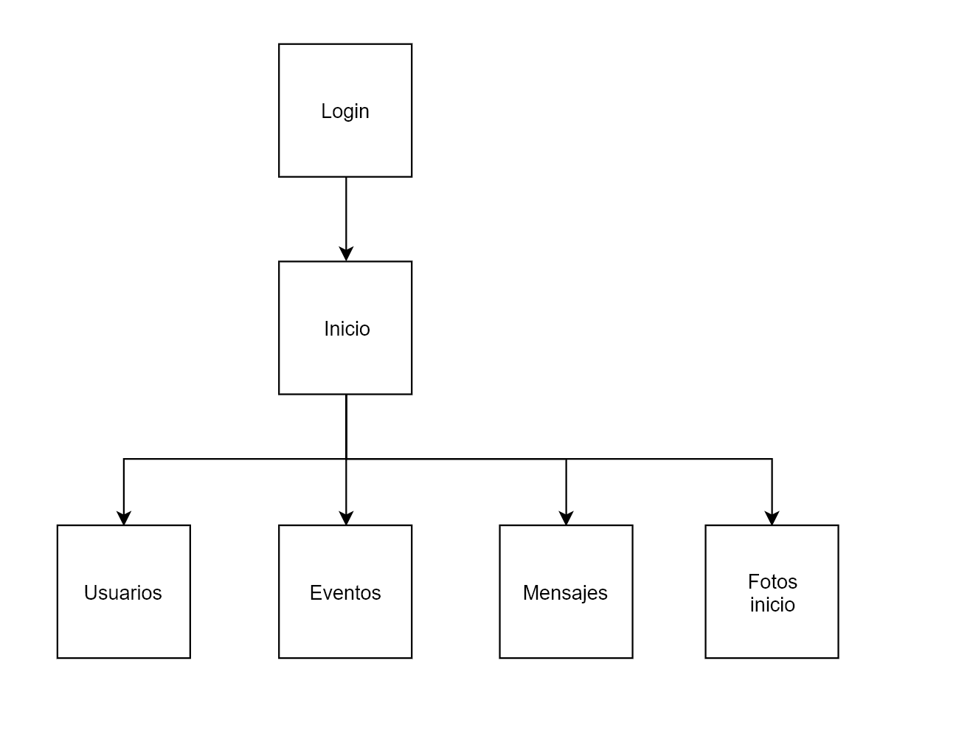

-En la primera página nos saldrá que iniciemos sesión, para ello solo el usuario administrador puede tener acceso a ella, dado que desde esta aplicación se cambian los eventos o se modifican, y tiene acceso a datos privados de los usuarios como su DNI o sus cuentas bancarias.

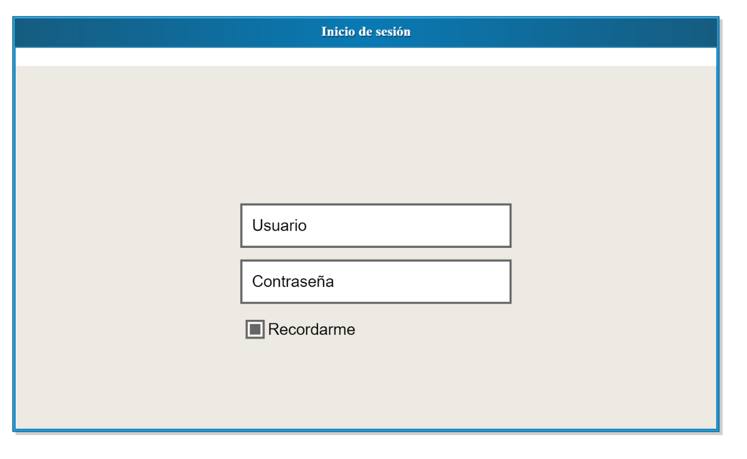

-Como vemos cuando entramos tenemos las 4 opciones que habíamos visto anteriormente:

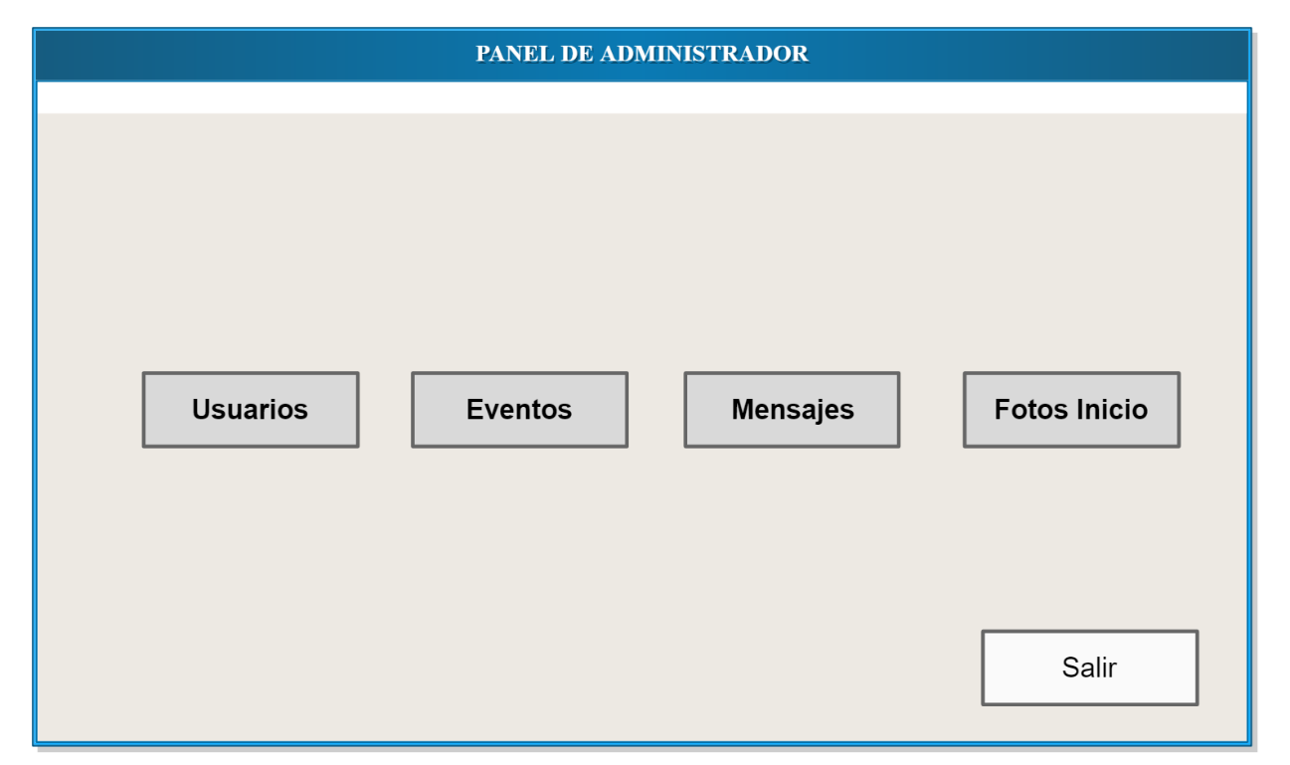

-Cuando entramos a la sección usuario lo que nos aparecerá será una pestaña en la cual nos saldrá la tabla de los usuarios de la base de datos (he intentado representarlo con una foto) la cual podremos modificar sus parámetros o eliminar los usuarios.

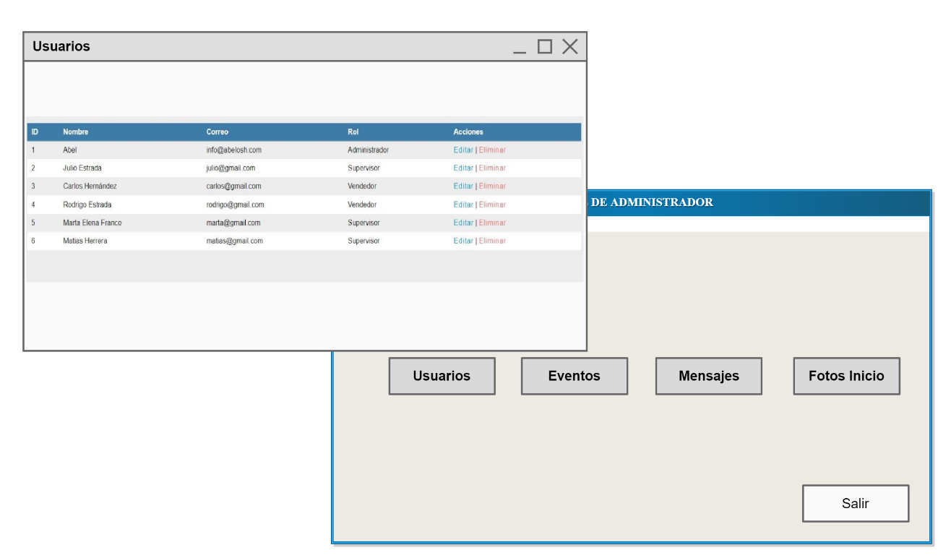

-Al entrar a la casilla “Eventos” tendremos el mismo funcionamiento que con la de usuarios, solo que en este caso tendremos una tabla relacionada a los eventos que están en ese momento cursándose.

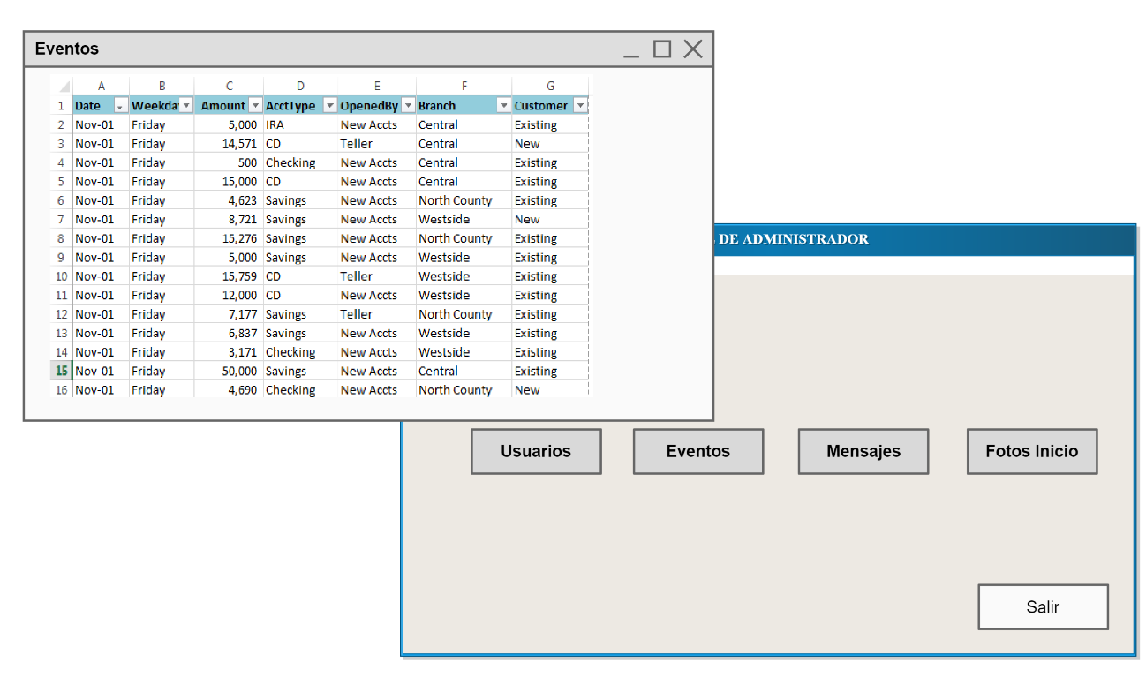

-En mensajes nos aparecerá una ventana con una lista de mensajes que tendremos, al estar trabajando en un sistema Windows lo ideal seria tenerlo sincronizado en un Outlook y que la ventana emergente tuviera un “iframe” a nuestra cuenta Outlook de administrador.

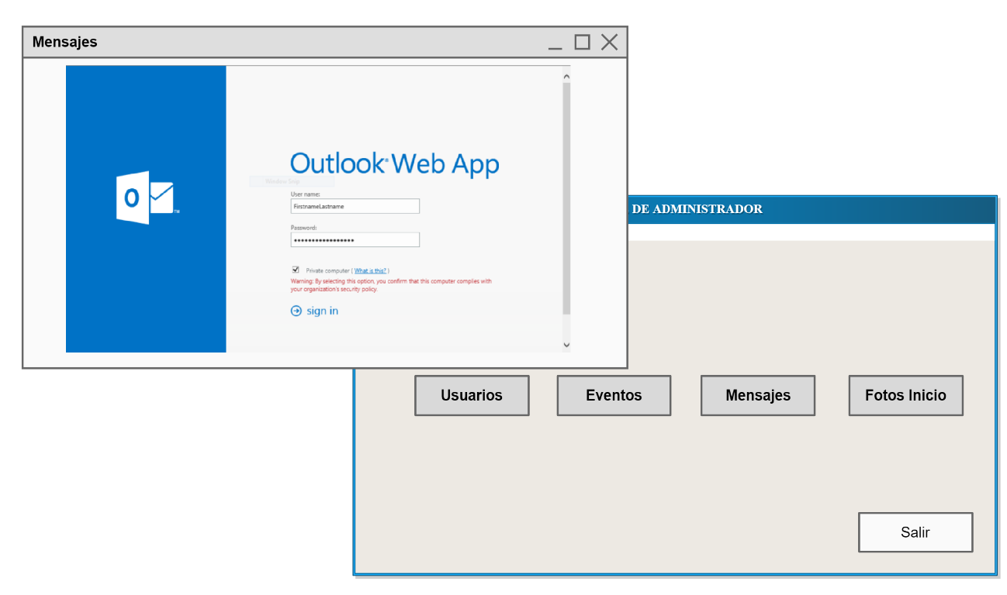

-Y, por último, pero no menos importante iríamos a la sección de **“Fotos inicio”** donde podremos elegir que foto subir, en un principio sería un slider de 3 fotos, así que pondré la opción de subir 3 fotos distintas, al darle al botón “subir” se nos abrirá el explorador de archivos para que elijamos la imagen pertinente:

